TRƯỜNG ĐẠI HỌC CẦN THƠ
KHOA CÔNG NGHỆ THÔNG TIN & TRUYỀN THÔNG



ĐỒ ÁN HỌC PHẦN THIẾT KẾ &
PHÁT TRIỂN ỨNG DỤNG NỀN WEB

ĐỀ TÀI: PHẦN MỀM QUẢN LÝ KHÁCH SẠN

Học viên thực hiện:  M2518001: Dương Nguyễn Phú Cường  M2518006: Mai Thị Cẩm Nhung  M2518007: Lưu Hoài Sang  M2518010: Tống Kim Anh Dũng | Giảng viên hướng dẫn:  Ts: Ngô Bá Hùng

HỌC KỲ 1, NĂM HỌC 2019-2020
MỤC LỤC
I. Mô tả trường hợp sử dụng 3
I.1. Sơ đồ trường hợp sử dụng 3
I.2. Mô tả trường hợp sử dụng 4
I.2.1. Quản lý chủ khách sạn 4
I.2.2. Quản lý khách sạn 5
I.2.3. Quản lý loại phòng khách sạn 6
I.2.4. Quản lý phòng khách sạn 6
I.2.5. Quản lý dịch vụ đi kèm 7
I.2.6. Quản lý cho thuê 7
I.2.7. Quản lý thu phí 8
I.2.8. Thống kê 8
II. Tài liệu thiết kế cơ sở dữ liệu 9
III. Mô hình MVC 13
IV. Kế hoạch thực hiện 13

Mô tả trường hợp sử dụng

Sơ đồ trường hợp sử dụng

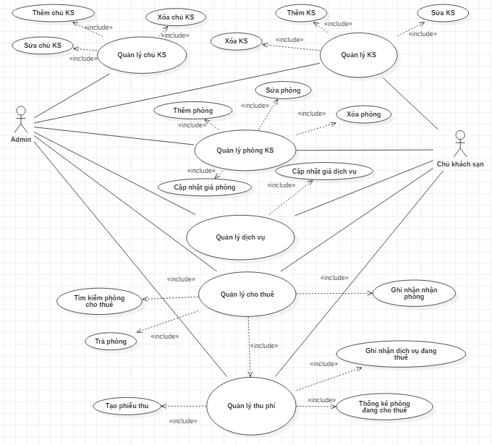

Diễn giải mô hình Use Case
STT | Chức năng | Diễn giải
 | Quản lý chủ khách sạn | Người dùng quản lý: Thêm, sửa, xóa, cập nhật trạng thái chủ khách sạn. Mỗi chủ khách sạn có các thông tin cơ bản như: Họ tên, số CMND, Địa chỉ, Điện thoại; Email; Face
 | Quản lý khách sạn | Người dùng quản lý: Thêm, sửa, xóa, cập nhật khách sạn. Khách sạn thuộc một chủ nào đó. Mỗi khách sạn có địa chỉ, tên khách sạn, số tầng
 | Quản lý loại phòng | Người dùng quản lý: Quản lý thông tin loại phòng khách sản: Tên loại phòng, giá
 | Quản lý phòng khách sạn | Người dùng quản lý: Thêm, sửa, xóa, cập nhật phòng khách sạn. Phòng khách sạn thuộc một khách sạn có các thông tin cơ bản như: Mã phòng, tên phòng, tầng, diện tích, trạng thái, loại phòng, danh sách các thiết bị được trang bị trong phòng...
 | Quản lý cho thuê | Người dùng quản lý: Tìm kiếm các phòng rãnh để cho thuê, ghi nhận nhận phòng (checkin) - người đại diện nhận phòng, những người đăng ký ở theo hợp đồng, các loại giá, chi phí; Trả phòng (check out)
 | Quản lý thu phí | Người dùng quản lý: Ghi nhận dịch vụ sử dụng bởi phòng đang thuê; Thống kê các phòng đang cho thuê. Tạo phiếu thu cho một phòng yêu cầu trả phòng (check out), gồm cả tiền dịch vụ; Ghi nhận phòng đã được thanh toán
 | Quản lý dịch vụ đi kèm | Người dùng quản lý: Quản lý thông tin các dịch vụ đi kèm: tên; giá dịch vụ
 | Thống kê | Người dùng quản lý: Thống kê thu phí theo thời gian

Mô tả trường hợp sử dụng

Quản lý chủ khách sạn
Mã yêu cầu | RQ01
Mục đích | Quản thông tin chủ khách sạn
Đối tượng sử dụng | Quản lý
Tiền điều kiện | - Người dùng đăng nhập thành công và có quyền thao tác trên chức năng.
Cách xử lý | Người dùng chọn quản lý thông tin chủ khách sạn. Chương trình hiển thị danh sách chủ khách sạn bao gồm:  - Người dùng xem chi tiết thông tin chủ khách sạn. Chương trình hiển thị chi tiết thông tin của chủ khách sạn.  - Người dùng thêm mới thông tin chủ khách sạn. Chương trình hiển thị giao diện để người dùng nhập thông tin khách chủ khách sản bao gồm các thông tin: Họ tên, số CMND, Địa chỉ, Điện thoại; Email; Face.  - Người dùng chọn thông tin chủ khách sạn cần hiệu chỉnh. Chương trình hiển thị thông tin chủ khách sạn. Người dùng nhập thông tin cần hiệu chỉnh và nhấn cập nhật để thay đổi thông tin.  - Người dùng xoá thông tin chủ khách sạn. Chú ý: chủ khách sạn phải chưa được sử dụng.
Kết quả | - Người dùng xem và cập nhật thông tin chủ khách sạn
Ghi chú

Quản lý khách sạn
Mã yêu cầu | RQ02
Mục đích | Quản lý thông tin khách sạn
Đối tượng sử dụng | Cán bộ quản lý
Tiền điều kiện | Người dùng đăng nhập thành công và có quyền trên chức năng
Cách xử lý | Người dùng chọn quản lý thông tin khách sạn. Chương trình hiển thị danh sách khách sạn.  - Người dùng xem chi tiết thông tin khách sạn. Chương trình hiển thị chi tiết thông tin của khách sạn.  - Người dùng thêm mới khách sạn. Chương trình hiển thị giao diện để người dùng nhập thông tin khách khách sạn mới bao gồm các thông tin: Tên khách sạn, địa chỉ, số tầng.  - Người dùng chọn khách sạn cần hiệu chỉnh thông tin. Chương trình hiển thị thông tin khách sạn. Người dùng nhập thông tin cần hiệu chỉnh và nhấn cập nhật để thay đổi thông tin.  - Người dùng xoá khách sạn. Chú ý: khách sạn phải chưa được sử dụng.
Kết quả | Người dùng cập nhật thông tin khách sạn thành công.
Ghi chú

Quản lý loại phòng khách sạn
Mã yêu cầu | RQ03
Mục đích | Quản lý loại phòng khách sạn
Đối tượng sử dụng | Người dùng quản lý
Tiền điều kiện | Người dùng đăng nhập thành công và có quyền trên chức năng
Cách xử lý | Người chọn quản lý quản lý loại phòng khách sạn. Chương trình hiển thị danh sách loại phòng khách sạn.  - Người dùng thêm mới loại phòng. Chương trình hiển thị giao diện để người dùng nhập thông tin loại phòng mới bao gồm các thông tin: Mã loại phòng, tên loại phòng, giá cho thuê.  - Người dùng chọn loại phòng cần hiệu chỉnh thông tin. Chương trình hiển thị thông tin loại phòng. Người dùng nhập thông tin cần hiệu chỉnh và nhấn cập nhật để thay đổi thông tin.  - Người dùng xoá loại phòng. Chú ý: loại phòng phải chưa được sử dụng.
Kết quả | Người dùng cập nhật thông tin phòng khách sạn thành công
Ghi chú

Quản lý phòng khách sạn
Mã yêu cầu | RQ04
Mục đích | Quản lý phòng khách sạn
Đối tượng sử dụng | Người dùng quản lý
Tiền điều kiện | Người dùng đăng nhập thành công và có quyền trên chức năng  Thông tin khách sạn, loại phòng đã tồn tại
Cách xử lý | Người chọn quản lý quản lý phòng khách sạn. Chương trình hiển thị danh sách phòng khách sạn.  - Người dùng thêm mới phòng. Chương trình hiển thị giao diện để người dùng nhập thông tin phòng mới bao gồm các thông tin: Mã phòng, tên phòng, tầng, diện tích, trạng thái, loại phòng, thuộc khách sạn.  - Người dùng chọn phòng cần hiệu chỉnh thông tin. Chương trình hiển thị thông tin phòng. Người dùng nhập thông tin cần hiệu chỉnh và nhấn cập nhật để thay đổi thông tin.  - Người dùng xoá phòng. Chú ý: phòng phải chưa được sử dụng.
Kết quả | Người dùng cập nhật thông tin phòng khách sạn thành công
Ghi chú

Quản lý dịch vụ đi kèm
Mã yêu cầu | RQ05
Mục đích | Quản lý dịch vụ đi kèm
Đối tượng sử dụng | Người dùng quản lý
Tiền điều kiện | Người dùng đăng nhập thành công và có quyền trên chức năng
Cách xử lý | Người chọn quản lý dịch vụ đi kèm. Chương trình hiển thị danh sách dịch vụ đi kèm.  - Người dùng thêm mới dịch vụ đi kèm. Chương trình hiển thị giao diện để người dùng nhập thông tin dịch vụ đi kèm mới bao gồm các thông tin: Mã dịch vụ, tên dịch vụ, giá, trạng thái.  - Người dùng chọn dịch vụ đi kèm cần hiệu chỉnh thông tin. Chương trình hiển thị thông tin dịch vụ đi kèm. Người dùng nhập thông tin cần hiệu chỉnh và nhấn cập nhật để thay đổi thông tin.  - Người dùng xoá dịch vụ đi kèm. Chú ý: dịch vụ đi kèm chưa được sử dụng mới được phép xoá.
Kết quả | Người dùng cập nhật thông tin dịch vụ đi kèm thành công
Ghi chú

Quản lý cho thuê
Mã yêu cầu | RQ06
Mục đích | Quản lý cho thuê
Đối tượng sử dụng | Người dùng quản lý
Tiền điều kiện | Người dùng đăng nhập thành công và có quyền trên chức năng
Cách xử lý | Người chọn quản lý cho thuê. Chương trình hiển thị danh sách phòng khách sạn.  - Người dùng chọn tìm kiếm phòng trống. Chương trình hiển thị danh sách phòng trống. Người dùng chọn phòng và ghi nhận đặt phòng.  - Người chọn cập nhật thông tin khách ở sử dụng dịch vụ đi kèm theo phòng.  - Người dùng tìm kiếm thông tin khách ở đã đặt phòng và thực hiện cập nhật thông tin trả phòng.
Kết quả | Người dùng cập nhật thông tin đặt phòng, dịch vụ đi kèm và trả phòng
Ghi chú

Quản lý thu phí
Mã yêu cầu | RQ07
Mục đích | Quản lý thu phí
Đối tượng sử dụng | Người dùng quản lý
Tiền điều kiện | Người dùng đăng nhập thành công và có quyền trên chức năng
Cách xử lý | - Người chọn quản lý thu phí. Chương trình hiển thị khách hàng đã trả phòng.  - Người dùng chọn danh sách phòng cần in hoá đơn thanh toán và nhấn in hoá đơn. Chương trình in hoá đơn và cập nhật trạng thái đã thanh toán.
Kết quả | Người dùng thu phí và cập nhật trạng thái thu phí thành công
Ghi chú

Thống kê
Mã yêu cầu | RQ08
Mục đích | Thống kê
Đối tượng sử dụng | Người dùng quản lý
Tiền điều kiện | Người dùng đăng nhập thành công và có quyền trên chức năng
Cách xử lý | - Người chọn thống kê chương trình hiển thị các tiêu chí thống kê:  - Người dùng chọn thống kê thu theo thời gian: tổng hợp, theo khách sạn, theo phòng. Chương trình in kết quả thống kê tương ứng.
Kết quả | Người dùng thống kê thu phí thành công.
Ghi chú

Tài liệu thiết kế cơ sở dữ liệu
- Sơ đồ
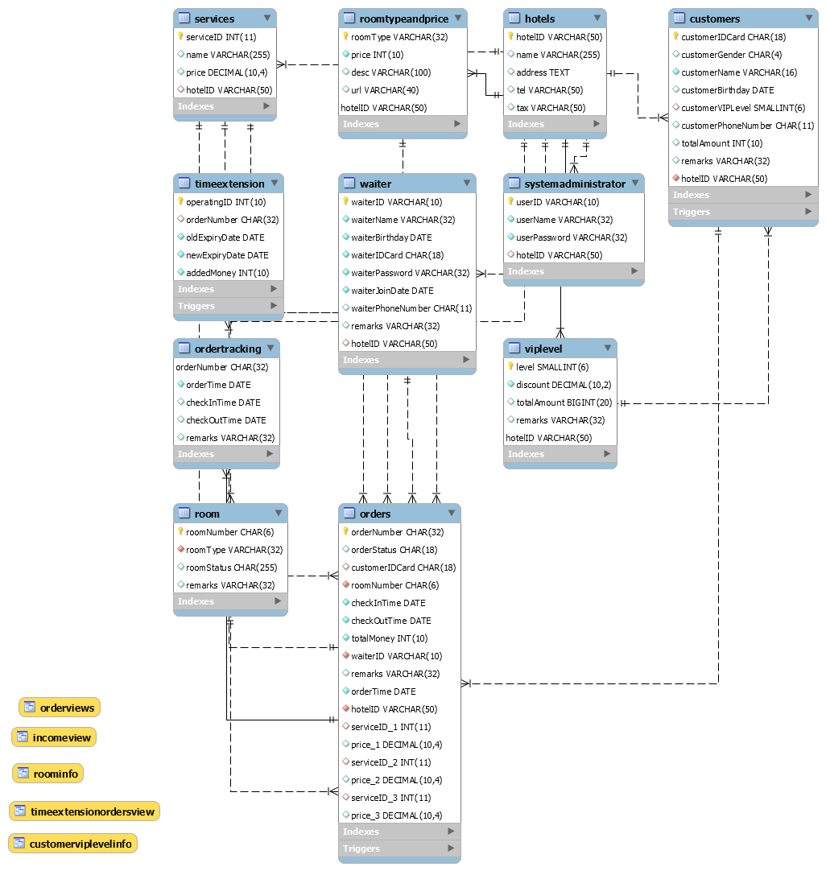
- Mô tả bảng dữ liệu
- CUSTOMERS
Stt | Tên cột | Kiểu dữ liêu | Kích thước | Ghi chú
 | customerIDCard | char | 18
 | customerGender | char | 4
 | customerName | varchar | 500
 | customerBirthday | date | 0
 | customerVIPLevel | smallint | 6
 | customerPhoneNumber | char | 50
 | totalAmount | int | 10
 | remarks | varchar | 500
 | hotelID | varchar | 50

- HOTELS
Stt | Tên cột | Kiểu dữ liêu | Kích thước | Ghi chú
 | hotelID | varchar | 50
 | name | varchar | 255
 | address | text | 0
 | tel | varchar | 50
 | tax | varchar | 50

- ORDERS
Stt | Tên cột | Kiểu dữ liêu | Kích thước | Ghi chú
 | orderNumber | char | 32
 | orderStatus | char | 18
 | customerIDCard | char | 18
 | roomNumber | char | 6
 | checkInTime | date | 0
 | checkOutTime | date | 0
 | totalMoney | int | 10
 | waiterID | varchar | 10
 | remarks | varchar | 32
 | orderTime | date | 0
 | hotelID | varchar | 50
 | serviceID_1 | int | 11
 | price_1 | decimal | 10,4
 | serviceID_2 | int | 11
 | price_2 | decimal | 10,4
 | serviceID_3 | int | 11

- ORDERTRACKING
Stt | Tên cột | Kiểu dữ liêu | Kích thước | Ghi chú
 | orderNumber | char | 32
 | orderTime | date | 0
 | checkInTime | date | 0
 | checkOutTime | date | 0
 | remarks | varchar | 32

- ROOM
Stt | Tên cột | Kiểu dữ liêu | Kích thước | Ghi chú
 | roomNumber | char | 6
 | roomType | varchar | 32
 | roomStatus | char | 255
 | remarks | varchar | 32

- ROOMTYPEANDPRICE
Stt | Tên cột | Kiểu dữ liêu | Kích thước | Ghi chú
 | roomType | varchar | 32
 | price | int | 10
 | desc | varchar | 100
 | url | varchar | 40
 | hotelID | varchar | 50

- SERVICES
Stt | Tên cột | Kiểu dữ liêu | Kích thước | Ghi chú
 | serviceID | int | 11
 | name | varchar | 255
 | price | decimal | 10,4
 | hotelID | varchar | 50

- SYSTEMADMINISTRATOR
Stt | Tên cột | Kiểu dữ liêu | Kích thước | Ghi chú
 | userID | varchar | 10
 | userName | varchar | 50
 | userPassword | varchar | 32
 | hotelID | varchar | 50

- TIMEEXTENSION
Stt | Tên cột | Kiểu dữ liêu | Kích thước | Ghi chú
 | operatingID | int | 10
 | orderNumber | char | 32
 | oldExpiryDate | date | 0
 | newExpiryDate | date | 0
 | addedMoney | int | 10

- VIPLEVEL
Stt | Tên cột | Kiểu dữ liêu | Kích thước | Ghi chú
 | level | smallint | 6
 | discount | decimal | 10,2
 | totalAmount | bigint | 20
 | remarks | varchar | 32
 | hotelID | varchar | 50

- WAITER
Stt | Tên cột | Kiểu dữ liêu | Kích thước | Ghi chú
 | waiterID | varchar | 10
 | waiterName | varchar | 32
 | waiterBirthday | date | 0
 | waiterIDCard | char | 18
 | waiterPassword | varchar | 32
 | waiterJoinDate | date | 0
 | waiterPhoneNumber | char | 11
 | remarks | varchar | 32
 | hotelID | varchar | 50

Mô hình MVC
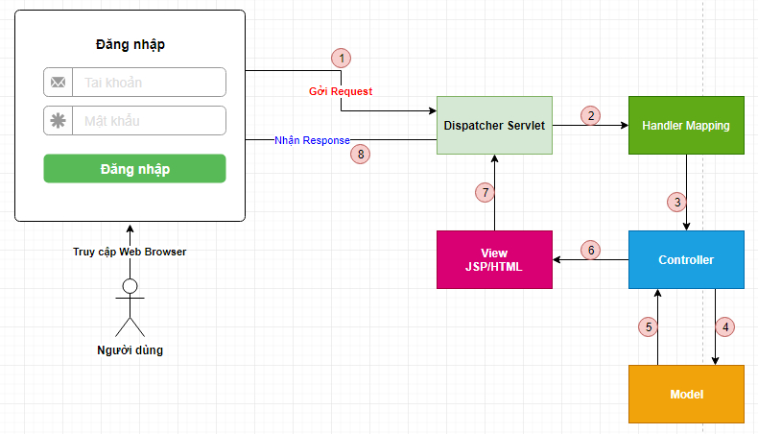

Kế hoạch thực hiện
STT | Công việc | Người thực thực hiện
 | Mô tả trường hợp sử dụng | Lưu Hoài Sang
 | Vẽ sơ đồ Use Case | Mai Thị Cẩm Nhung
 | Thiết kế cơ sở dữ liệu | Dương Nguyễn Phú Cường  Lưu Hoài Sang
 | Lập trình các chức năng | Dương Nguyễn Phú Cường
 | Kiểm tra chức năng phần mềm | Tống Kim Anh Dũng
 | Viết tài liệu báo cáo | Lưu Hoài Sang
 | Soạn slide báo cáo | Mai Thị Cẩm Nhung

